**BỘ GIÁO DỤC VÀ ĐÀO TẠO**

**TRƯỜNG ĐẠI HỌC SƯ PHẠM TP. HỒ CHÍ MINH**

**KHOA CÔNG NGHỆ THÔNG TIN**

**TIỂU LUẬN**

**<CHƯƠNG TRÌNH QUẢN LÍ THƯ VIỆN>**

**Học phần: <COMP104403–nhập môn công nghệ phần mềm>**

**Thành phố Hồ Chí Minh, ngày tháng năm 2021**

**BỘ GIÁO DỤC VÀ ĐÀO TẠO**

**TRƯỜNG ĐẠI HỌC SƯ PHẠM TP. HỒ CHÍ MINH**

**KHOA CÔNG NGHỆ THÔNG TIN**

**TIỂU LUẬN**

**<CHƯƠNG TRÌNH QUẢN LÍ THƯ VIỆN>**

**Học phần: < COMP104403–nhập môn công nghệ phần mềm >**

Danh sách sinh viên thực hiện:

Huỳnh Đăng Phong – 46.01.104.137

Huỳnh Thị Yên Khoa – 46.01.104.087

Giảng viên hướng dẫn: Nguyễn Tuấn Duẫn

**Thành phố Hồ Chí Minh, ngày tháng năm 2021**

MỤC LỤC

MỞ ĐẦU 2

CHƯƠNG I: KHẢO SÁT BÀI TOÁN 3

1. Mô tả yêu cầu bài toán 3

2. Khảo sát bài toán 3

3. Biểu đồ phân cấp chức năng (BFD) 4

4. Kế hoạch dự án 4

CHƯƠNG 2: ĐẶC TẢ YÊU CẦU BÀI TOÁN 5

1. Các tác nhân có trong chương trình quản lí thư viện 5

- Người quản lí 5

2. Use case có trong chương trình 5

3. Sơ đồ Use Case tổng quan 6

CHƯƠNG 3: PHÂN TÍCH YÊU CẦU 7

1. Mô hình CDM (Canonical Data Model) 7

2. Mô hình thực thể kết hợp(ERD) 7

3. Mô hình PDM 7

CHƯƠNG 4: THIẾT KẾ GIAO DIỆN 10

1. Giao diện chương trình quản lí thư viện 10

2. Mô tả chi tiết xử lí có trong màn hình 14

KẾT LUẬN 24

TÀI LIỆU THAM KHẢO 25

PHÂN CÔNG THÀNH VIÊN TRONG NHÓM

|  |  |  |
| --- | --- | --- |
| **Họ và tên** | **Nội dung công việc**  **thực hiện** | **Đánh giá** |
| Huỳnh Thị Yến Khoa | Code chính,word | 85% |
| Huỳnh Đăng Phong | Ppt, code phụ, video demo | 90% |

# MỞ ĐẦU

1. Lý do chọn đề tài

Theo tình hình phát triển của xã hội và kinh tế hiện này thì việc quản lí trở thành một vẫn để phức tạp và khó khăn đối với các cơ quan, xí nghiệp, trường học, công ty, … việc áp dụng các thành tựu khoa học kĩ thuật nói chung và thành tựu khoa học nói riêng vào công tác quản lí đã và đang phát triển. Hiện nay công tác quản lí ngày càng được nhiều cơ quan và đơn vị quan tâm hơn. Nhưng vấn đề là phải quản lí như thế nào và làm sao để việc quản lí đó nhanh chóng, bảo mật mà phải có hiệu quả? Để đáp ứng vấn đề này chúng ta có thể nhờ vào sự phát triển của công nghệ thông tin thông qua các phần mềm quản lí giúp cho việc quản lí, truy vấn, kiểm soát thông tin trở nên dễ dang và nhanh chóng hơn.

Tuy nhiên, việc áp dụng các phần mềm chuyên dụng còn gặp không ít khó khăn vì đòi hỏi đội ngũ cán bộ có đủ chuyên môn và trình độ để phân tích hệ thống quản lí một cách đầy đủ và chi tiết mà không bị thiếu sót hay thừa thông tin không cần thiết nào.

ở bất kì thời đại nào trong lịch sử thư viện cũng được xem là kho kiến thức của nhân loại cùng với sự phát triển của xã hội hiện nay, thư viện ngày càng đa dạng về nội dung và chứa một số lượng lớn sách, tạp chí, … và số lượng độc giả cũng ngày càng tăng. Điều này tạo sự phức tạp về mặt quản lí và tìm kiếm sách. Chính vì vậy việc tin học hóa hệ thống quản lí thư viện là việc làm vô cùng cần thiết để đáp ứng được nhu cầu đọc giả cũng như bộ phận quản lí thư viện.

CHƯƠNG I: KHẢO SÁT BÀI TOÁN

1. Mô tả yêu cầu bài toán

Chương trình quản lí thư viện bao gồm các chức năng cơ bản để thủ thư, người đọc có thể đễ dang tìm kiếm, mượn sách ở thư viện. với các chức năng thêm, xóa, sửa, … người quản lí có thể dễ dàng kiểm soát được số lượng sách, trạng thái của từng quyển sách đã mượn hoặc có sẳn.

1. Khảo sát bài toán

Một thư viện cần quản lí việc đăng kí, mượn, trả sách, thêm thông tin của sách. Người quản lí thư viện cần quản lí các đầu sách, mỗi đầu sách đều có mã sách (MaSach) để phân biệt với các đầu sách khác. Các đầu sách được xếp theo các thể loại như lịch sử, tin học, chính trị, khoa học, … mỗi đầu sách đều có số lượng cụ thể do thủ thư quản lí. Tiếp đó là mỗi đầu sách đều sẽ được hiển thị tình trạng cho biết quyển sách đó có thể mượn hay không.

Để trở thành độc giả của thư viện thì mỗi bạn đọc cần phải làm thẻ thư viện và cung cấp đầy đủ các thông tin như: họ và tên, giới tính, ngày sinh, địa chỉ, số điện thoại, … sau đó thông tin của sinh viên sẽ được lưu lại để thủ thư tiến hành làm thẻ cho người đọc. sau khi được cấp thẻ thư viện thì trên mỗi thẻ của người đọc sẽ có một mã (MaThe) riêng biệt để tiện việc quản lí và truy vấn dễ dàng hơn.

Để tiện cho việc tìm kiếm sách phần mềm quản lí cung cấp cho thủ thư, người đọc form tìm kiếm gồm các thông tin như: tên sách, thể loại sách, tên sách, … người đọc có thể tự tra cứu bằng thông tin liên quan tới sách.

Mượn sách: để dễ dàng quản lí việc mượn sách trong trường hợp với số lượng nhiều sách được mượn thư viện sẽ cung cấp cho người đọc phiếu mượn sách với các thông tin cơ bản: mã thẻ, mã sách, giới tính, tên người mượn, điện thoại, ngày sinh, … mỗi phiếu mượn sau khi được cập nhật sẽ được hệ thống cấp một mã riêng để dễ tìm kiếm và danh sách phiếu mượn sẽ được hiển thị sau khi cập nhật để người quản lí có thể dễ dàng kiểm soát hơn.

Đối với những quyển sách đã quá hạn trả mà người đọc vẫn chưa trả lại cho thư việc thì thư viện sẽ gửi đến người đọc phiếu nhắc trả gồm các thông tin: mã thẻ của người mượn, đơn giá phạt, …

Ngoài ra, hệ thống có thể thông kê số sách bị hư cần phải thay, số sách được mượn nhiều nhất, số sách không được mượn, … để người quản lí có thể kịp thời cập nhật lại số sách bị hư và tăng số lượng sách được mượn nhiều nhất để đáp ứng kịp thời nhu cầu của người đọc.

1. Biểu đồ phân cấp chức năng (BFD)

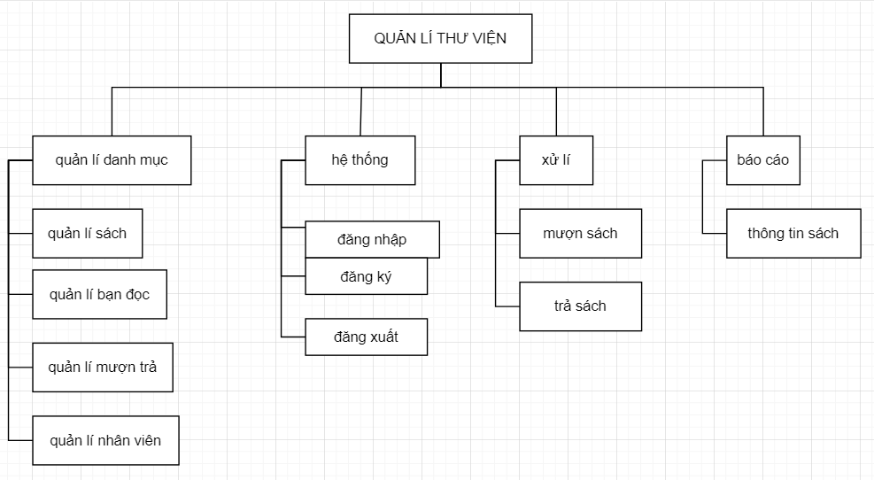

*Hình 1.1 Biểu đồ phân cấp chức năng chương trình quản lí thư viện*

1. Kế hoạch dự án

|  |  |
| --- | --- |
| Công việc | Thời gian |
| đưa ra ý tưởng cho chương trình quản lí thư viện | 1 ngày |
| Tiến hành xây dựng chương trình quản lí thư viện | 5 ngày |
| Thiết kế giao diện | 2 ngày |
| Làm báo cáo word | 2 ngày |
| Làm báo cáo powerpoint | 2 ngày |
| Quay video demo | 2 ngày |

CHƯƠNG 2: ĐẶC TẢ YÊU CẦU BÀI TOÁN

1. Các tác nhân có trong chương trình quản lí thư viện

* Nhân viên
* Người đọc
* Người quản lí

1. Use case có trong chương trình

* Đăng nhập: use case mô tả cách người dùng đăng nhập vào hệ thống và thực hiện cách chức năng của mình. hệ thống sẽ yêu cầu người dùng đăng nhập vào hệ thống, thông qua tên đăng nhập và mật khẩu. Sau khi hệ thống kiểm tra tên đăng nhập mà mật khẩu đúng thì người dùng đăng nhập thành công và được phép thực hiện những chức năng của mình, còn nếu tên đăng nhập, mật khẩu sai thì hệ thống hiển thị thông báo lối để người dùng kiểm tra lại hoặc chọn kết thúc tác vụ.
* Đăng ký: trường hợp người dùng chưa có tài khoản có thể thực hiện tạo mới tài khoản, tại đây người dùng cần điền đầy đủ tên đăng nhập, mật khẩu, xác nhận lại mật khẩu để tiến hành tạo tài khoản mới.
* Quản lí người đọc: cho phép nhân viên cập nhật thông tin của người đọc, các chức năng như thêm, xóa, sửa, … mỗi người đọc sẽ có một thẻ thư viện sau khi nhân viên cập nhật thông tin của người đọc lên hệ thống.

+ Mượn sách: sau khi người đọc điền thông tin vào phiếu mượn tại thư viện thì nhân viên sẽ cập nhật phiếu mượn lên hệ thống các thông tin: mã thẻ, mã sách, ngày mượn

+ Trả sách: cũng tương tự như mượn sách sau khi xác nhận các thông tin liên quan nhân viện tiến hành cập nhật lại trạng thái và hệ thống sẽ xóa sách này ra khỏi danh sách mượn.

* Quản lí sách: use case cho phép thủ thư thêm sách, cập nhật thông tin của sách và xóa các quyển sách bị hư ra khỏi hệ thống. khi thủ thư đăng nhập vào hệ thống, và chọn danh mục quản lí sách thì giao diện làm việc sẽ hiện lên với các chức năng: thêm sách, xóa sách, sửa thông tin sách.
* Phiếu nhắc trả: use case cho phép nhân viên tiến hành làm phiếu nhắc nhở khi người đọc đã quá thời hạn trả sách.
* Thông tin sách: use case giúp người quản lí thống kê số lượng sách bị hư cần thay, số lượng sách được mượn nhiều nhất, hoặc số lượng sách không được mượn để người quản lí có thể cập nhật lại số lượng sách trong thư viện cho hợp lí với nhu cầu của người đọc.

1. Sơ đồ Use Case tổng quan

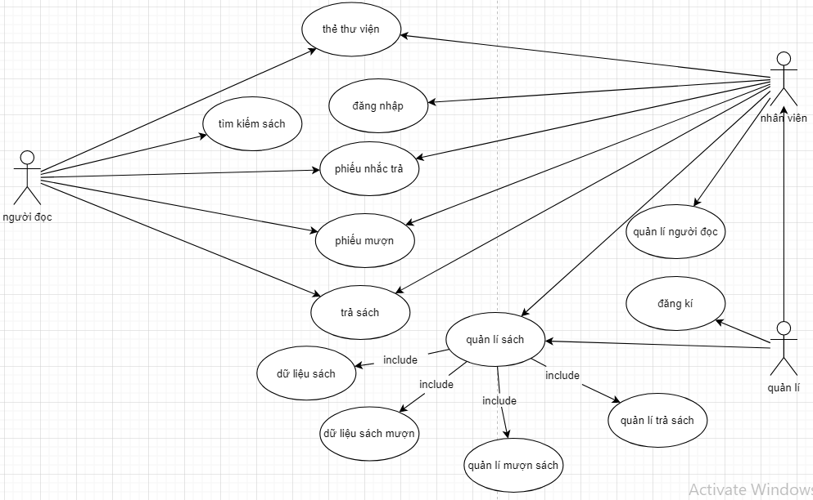

*Hình 2.1: sơ đồ Use Case chương trình quản lí thư viện*

CHƯƠNG 3: PHÂN TÍCH YÊU CẦU

1. Mô hình CDM (Canonical Data Model)

Mô tả tổ chức dữ liệu dưới dạng sơ đồ quan hệ thực thể (ERD – Entity Relationship Diagram).

Kiểm tra sự hợp lệ của việc thiết kế dữ liệu.

Sinh mô hình dữ liệu vật lí (PDM – Physical Data Model).

Sinh mô hình hướng đối tượng (OOM – Object Oriented Model).

1. Mô hình thực thể kết hợp(ERD)

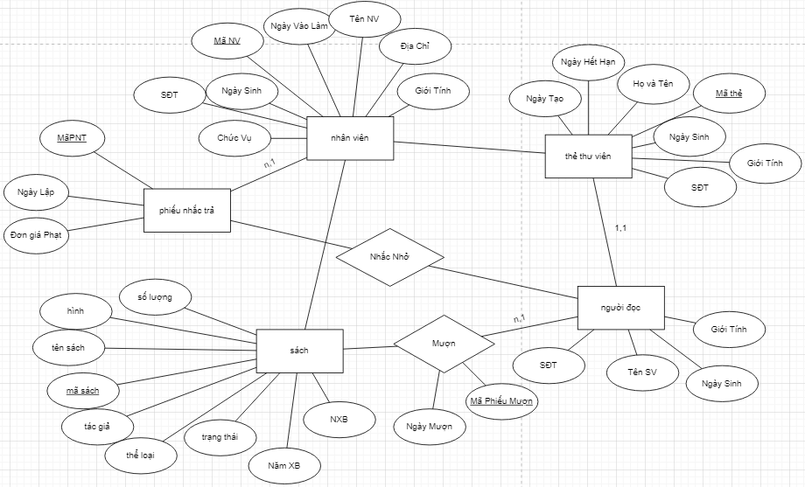

*Hình 3.2: sơ đồ ERD chương trình quản lí thư viện*

1. Mô hình PDM

* **Table nhân viên:**

MaNV (khóa chính): mỗi nhân viên có mã gồm 5 kí tự.

TenNV: bao gồm họ và tên nhân viên.

NgaySinh: ngày sinh của nhân viên.

NgayVaoLam: ngày nhân viên bắt đầu làm việc tại thư viện.

GioiTinh: nam/nữ.

ChucVu: nhân viên, quản lí.

DiaChi: địa chỉ hiện tại do nhân viên cung cấp.

SDT: số điện thoại hiện tại.

* **Bảng Sách:**

MaSach (khóa chính): mỗi đầu sách được gán một mã gồm 5 kí tự.

TheLoai: chính trị, khoa học, tin học, …

TẩngThai: có sẵn hay đã cho mượn

SoLuong: số lượng của mỗi quyển sách mà thư viện đang có.

NXB: tên nhà xuất bản của quyển sách này.

NamXB: năm mà sách được xuất bản.

TacGia: tác giả của quyển sách.

Hinh: hiển thị hình bìa của quyển sách.

* **Bảng Phiếu Mượn:**

MaPM: mỗi phiếu mượn sau khi được nhân viên cập nhật vào hệ thống sẽ được gán một mã gồm 5 kí tự.

MaSach (khóa ngoại): mã sách

MaThe (khóa ngoại): mã thẻ thư viện của người mượn.

NgayMuon: ngày người đọc mượn sách.

* **Bảng Thẻ Thư Viện**

MaThe: mỗi người đọc được thư viện cấp một thẻ thư viện mà mỗi thẻ được cấp một mã gồm 5 kí tự.

HoVaTen: họ và tên của người đọc

GioiTinh: nam/nữ

NgaySinh: ngày sinh của người làm thẻ (người đọc).

NgayTao: Ngày làm người đọc làm thẻ.

NgayHetHan: ngày thẻ thư viện hết hạn và người đọc cần lạm lại cái mới.

* **Bảng Sách Mượn**

MaPM: mã phiếu mượn

MaSach (khóa ngoại) : mã sách

TrangThai: trang thái được cập nhật là đã mượn

SLSachMuon: số lượng sách mà quyển sách này được người đọc mượn.

NgayTra: Ngày trả do thư viện qui định.

* **Phiếu Nhắc Trả:**

MaPNT (khóa ngoại): mỗi phiếu nhắc trả khi được cập nhật trên hệ thống sẽ gán 1 mã gồm 5 kí tự.

MaThe (khóa ngoại): Mã thẻ thư viện.

NgayLap: ngày nhân viên làm phiếu nhắc trả.

DonGiaPhat: khi người đọc trả trể hạn quá mức qui định thì người đọc sẽ phải chịu một khoản phi phí phạt từ thư viện.

MaNV (khóa ngoại): mã nhân viên làm phiếu phạt

MaSach (khóa ngoại): mã của quyển sách chưa được trả.

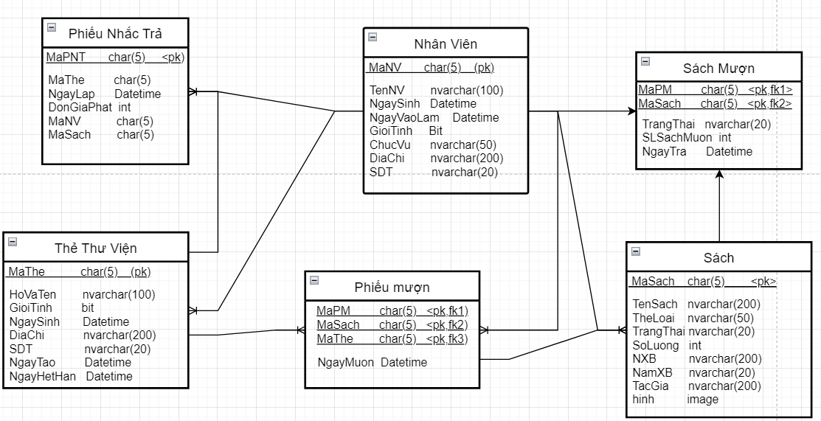

*Hình 3.2: mô hình PDM chương trình quản lí thư viện*

CHƯƠNG 4: THIẾT KẾ GIAO DIỆN

1. Giao diện chương trình quản lí thư viện
   1. Giao diện màn hình chính

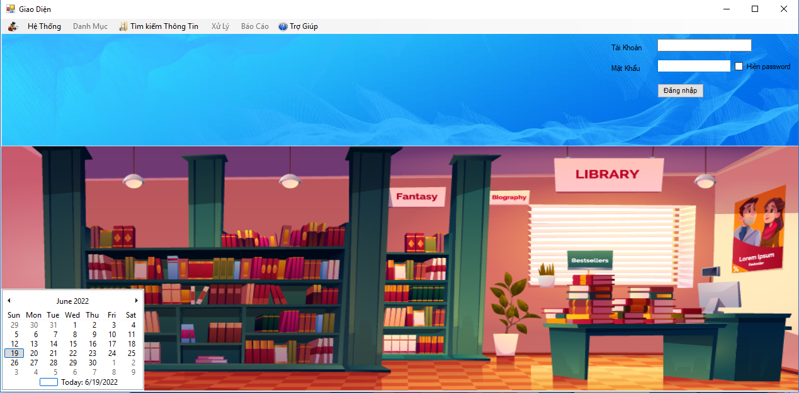

*hình 4.1: giao diện màn hình chính*

* 1. Đăng ký

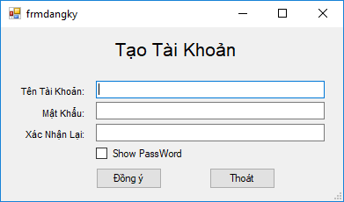

*Hình 1.2: giao diện đăng ký*

* 1. Tìm kiếm thông tin sách

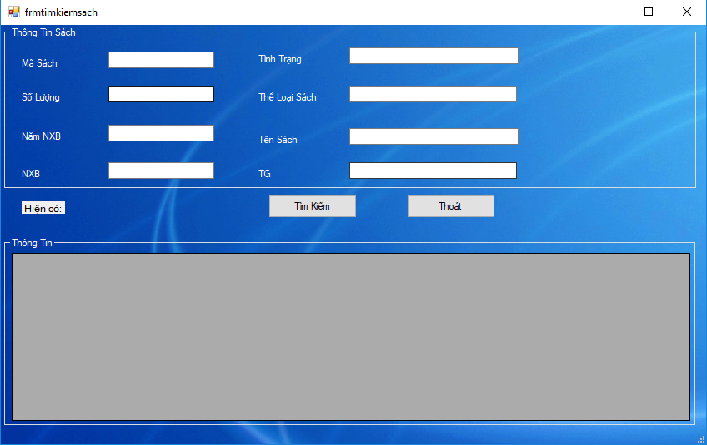

*Hình 4.2: giao diện tìm kiếm thông tin sách*

* 1. Danh mục sách mượn

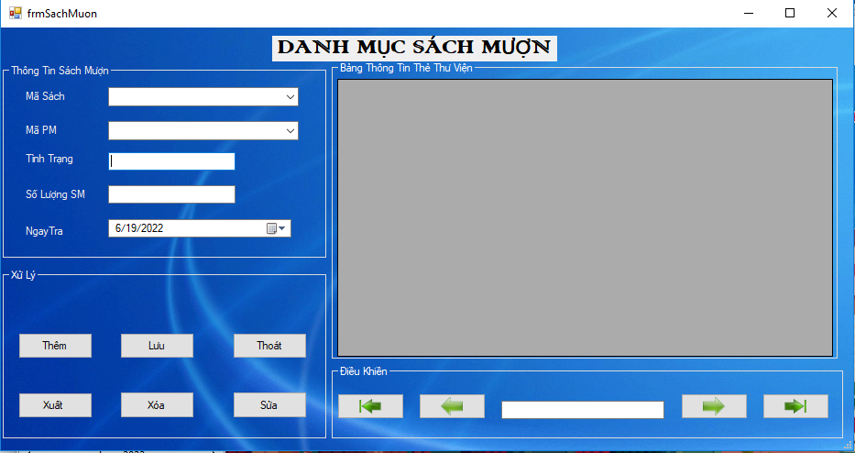

*Hình 4.3: giao diện danh mục sách mượn*

* 1. Danh mục thẻ thư viện

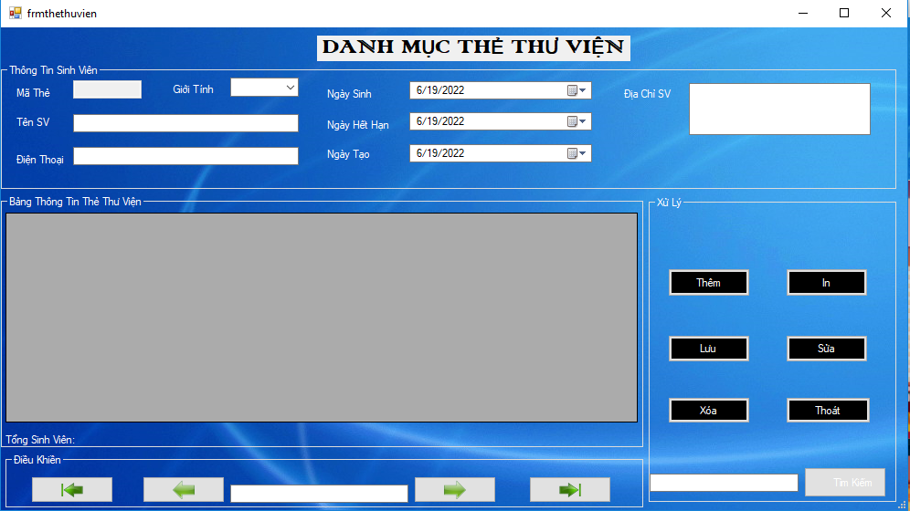

*Hình 4.4: giao diện danh sách thẻ thư viện*

* 1. Danh sách phiếu mượn

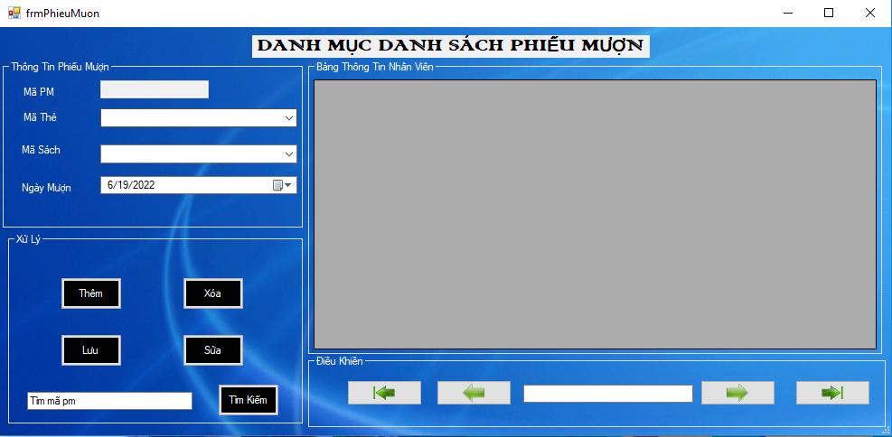

*Hình 4.5: giao diện danh sách phiếu mượn*

* 1. Danh sách phiếu nhắc trả

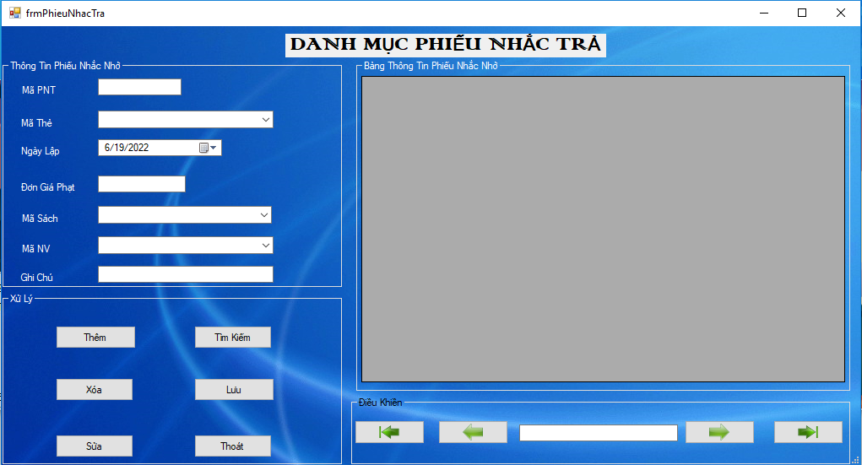

*Hình 4.6: giao diện danh sách phiếu nhắc trả*

* 1. Thông tin sách có trong thư viện

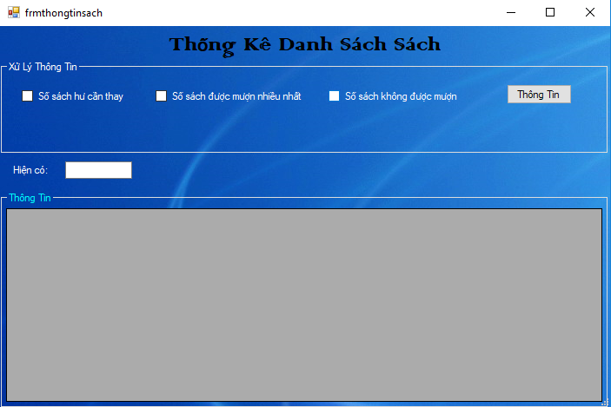

*Hình 4.7: giao diện danh sách có trong thư viện*

* 1. Nội qui

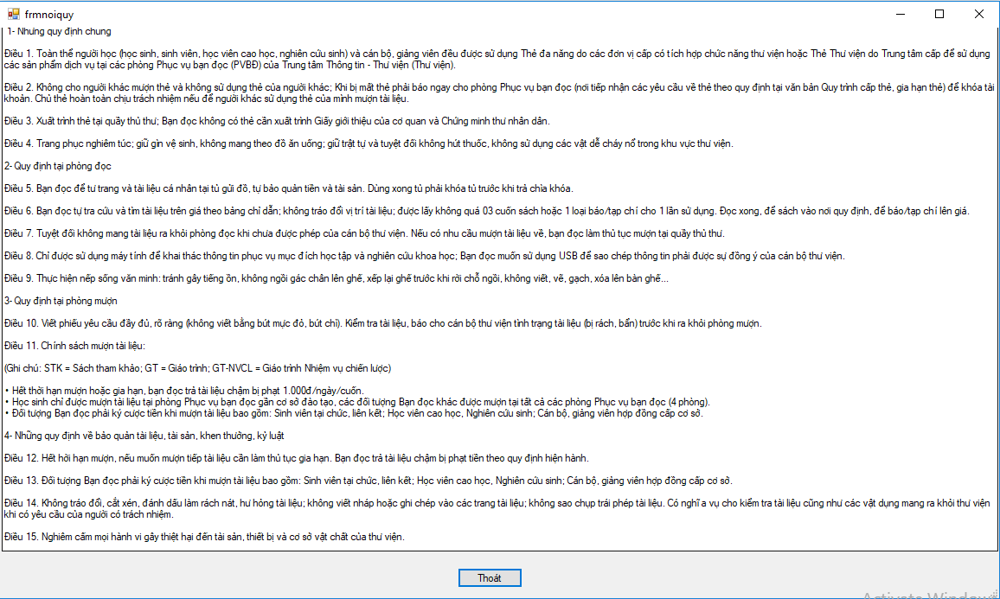

*Hình 4.8: giao diện nội qui của thư viện*

1. Mô tả chi tiết xử lí có trong màn hình

* Giao diện màn hình chính:

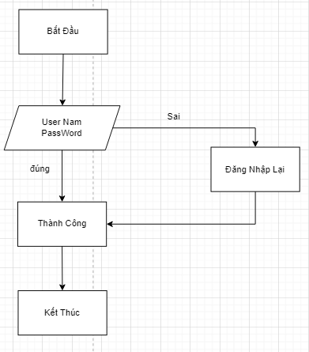

*Hình 4.9: sơ đồ xử lí đăng nhập*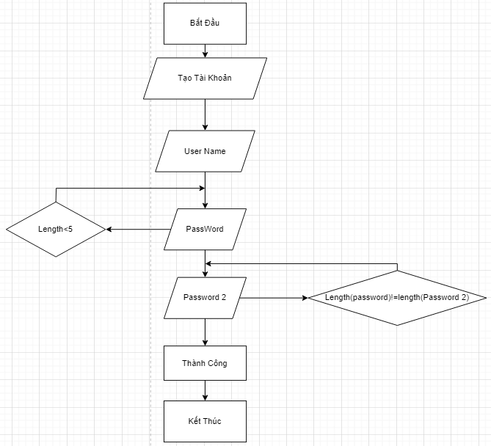

*Hình 4.10: sơ đồ xử lí đăng kí*

* Nhân Viên:

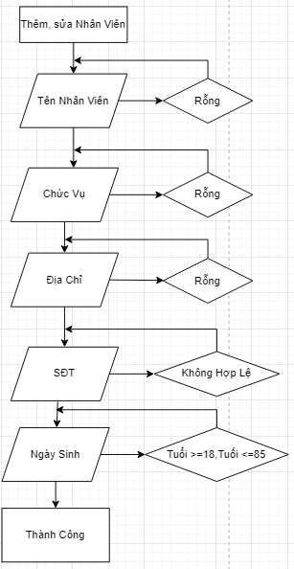

*Hình 4.11: sơ đồ xử lí thêm nhân viên*

* Xóa Nhân Viên

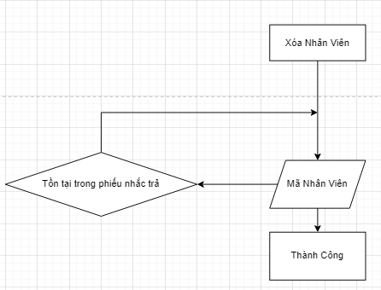

*Hình 4.12: xử lí xóa nhân viên*

* Lưu phiếu mượn

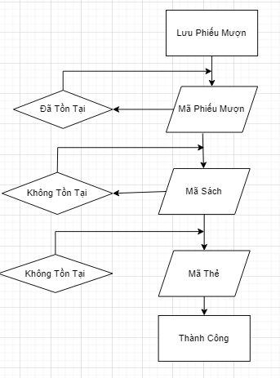

*Hình 4.13: sơ đồ xử lí lưu phiếu mượn*

* Xóa phiếu mượn

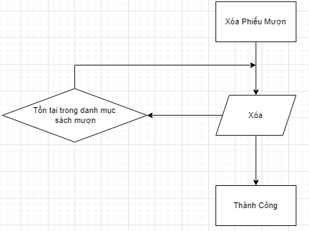

*Hình 4.14: sơ đồ xử lí xóa phiếu mượn*

* Thêm, sửa Sách
* 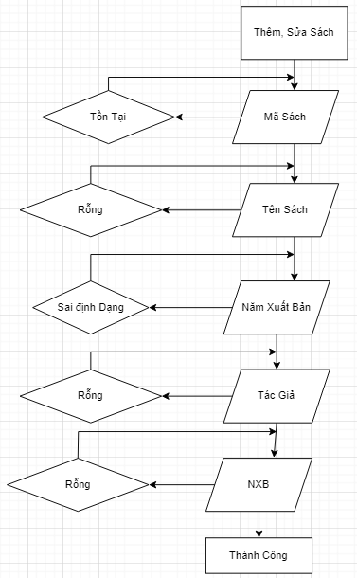

*Hình 4.15: sơ đồ xử lí thêm sửa sách*

* Xóa Sách

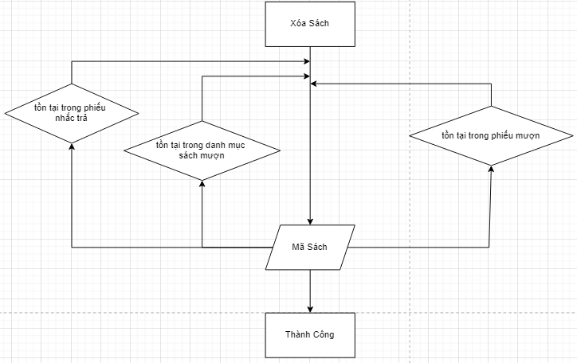

*Hình 4.16: sơ đồ xử lí xóa sách*

* Lưu phiếu nhắc trả:

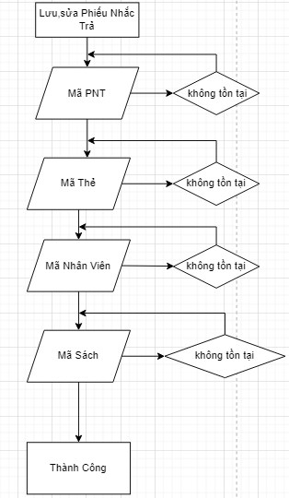

*Hình 4.17: sơ đồ xử lí lưu phiếu nhắc trả*

* Sửa sách mượn

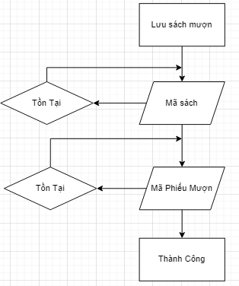

*Hình 4.18: sơ đồ xử lí lưu sách mượn*

* Sửa sách mượn

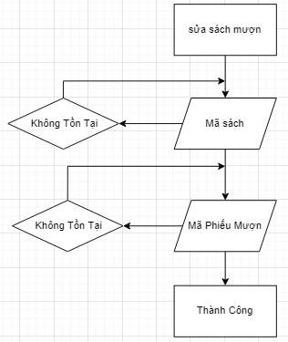

*Hình 4.19: sơ đồ xử lí sửa sách mượn*

* Lưu thẻ thư viện

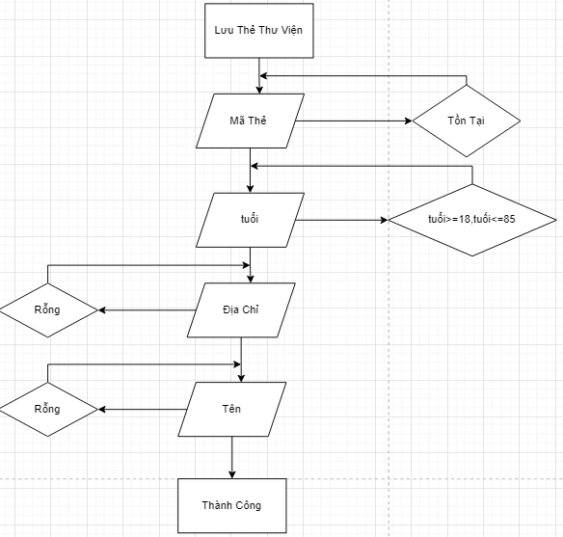

*Hình 4.20: sơ đồ xử lí lưu thẻ thư viện*

* Xóa thẻ thư viện

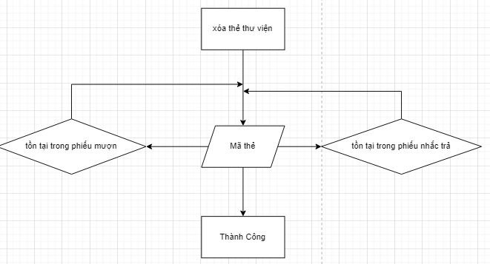

*Hình 4.21: sơ đồ xử lí xóa thẻ thư viện*

KẾT LUẬN

Qua việc tìm hiểu và xây dựng chương trình quản lí thư viện cho thấy được công việc quản lí không đơn giản và dễ dàng, để ứng dụng công nghệ thông tin vào việc quản lí một cách sáng suốt và hợp lí thì người xây dựng hệ thống phải đòi hỏi khá nhiều kiến thức và trình đô chuyên môn để có thể kiếm soát và không ngừng phát triển hệ thống quản lí nhằm đáp ứng được nhu cầu sử dụng cho người dùng.

Ngoài ra, còn thể hiện được sự phát triển về công nghệ thông tin ngày càng được phát triển và ứng dụng trong mọi lĩnh vực không chỉ riêng ngành quản lí này. Điều này giúp cho con các cơ quan tổ chức thực hiện dễ dàng hơn trong việc quản lí.

Vì vậy hiện này nước ta nói chung và các cơ quan, tổ chức trong nước nói chung đã và đang cố gắng phát triển khoa hoc, công nghệ để phần nào làm cho công cuộc quản lí trở nên dễ dàng và đơn giản hơn không đối với người quản lí mà còn với người dùng.

TÀI LIỆU THAM KHẢO

*1/* Phan Tấn Tài, “*Mô hình dữ liệu quan niệm và mô hình dữ liệu vật lí*”, Đại Học Cần Thơ

*2/* Ths. Lương Trần Hy Hiến, Khoa CNTT – Trường đại học Sư Phạm TP.HCM, “*Hướng dẫn thực hành sử dụng Powerdesigner vẽ các sơ đồ dữ liệu*”.

*3/* Báo cáo công nghệ phần mềm, “*đặt tả yêu cầu phần mềm quản lí thư viện*”, giáo viên hướng dẫn, Huỳnh Tuấn Khải.